Informe Desarrollo Web II
(Parkys)

Versiones del documento
Fecha | Versión | Descripción | Autor
20/03/2026 | 1.0 | Informe, proyecto parkys | Nestor Mejilla
 |  |  | Esdras
 |  |  | Fernando Madrid
 |  |  | Alessandro Cruz

Contenido
Informe Desarrollo Móvil I 4
1. DESCRIPCIÓN DE LA SOLUCIÓN 4
1.1 Resumen gerencial 4
1.2 Glosario 4
1.3 Restricciones y metas de arquitectura 4
1.4 Diagrama de Proceso 4
1.5 Requerimientos del sistema 5
1.5.1 Vista de Casos de uso de la aplicación 5
2. Tecnología 5
2.1 Desarrollo 5
2.2 Modelo Entidad Relación 6

Informe Desarrollo Móvil I

DESCRIPCIÓN DE LA SOLUCIÓN

Resumen gerencial
El sistema consiste en una aplicación de parqueos el cual nos da una manera efectiva de manejar espacios disponibles y ocupados y llevar un control de estos así como tiempo de estancia y costo

Glosario
Término | Definición

Restricciones y metas de arquitectura
[Aquí se debe especificar si se cuenta con alguna restricción para que se cumpla el objetivo de la aplicación]

Diagrama de Proceso
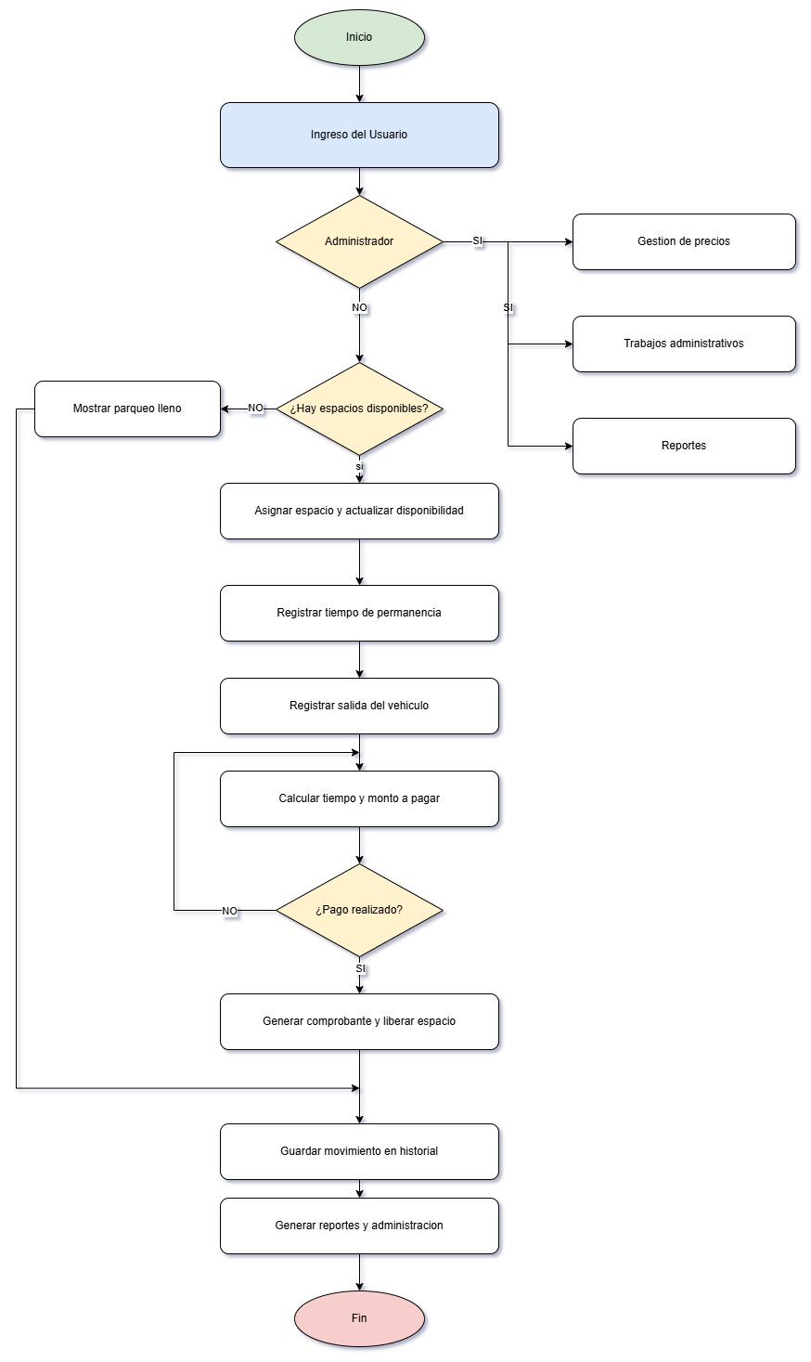

Requerimientos del sistema

Vista de Casos de uso de la aplicación

Nombre del caso de uso | Descripción de la funcionalidad | Ruta del Caso de Uso
Login (Operador) | El operador accede al sistema a través de la pantalla de inicio de sesión. | - Se debe integrar el servicio de inicio de sesión.  - el sistema valida la información.  - Si las credenciales son correctas, el sistema permite el acceso.
Registrar una entrada (Operador) | Permite el registro de entradas y seleccionar el espacio del parqueo | - Se selecciona el espacio deseado desde el dashboard de Parksys, lo que redirige al operador a la sección de entrada.  - Se completan los datos requeridos para registrar el vehículo (Placa, Nombre del propietario, número de teléfono).  - Al hacer clic en “Registrar”, el espacio aparece automáticamente como ocupado en el dashboard.  - Si se intenta asignar un espacio que ya está ocupado, el sistema muestra un mensaje de advertencia.
Registrar una salida (Operador) | Permite registrar salida del parqueo, así como liberar el espacio correspondiente y generar una factura del mismo | - Se accede a la pestaña de “Salida”, donde se muestra la pantalla de búsqueda del vehículo.  - Se ingresan los datos del vehículo en el formulario correspondiente.  - Al hacer clic en “Buscar”, el sistema genera el monto a pagar y el total de horas de uso.  - Se hace clic en “Registrar salida” para generar y visualizar la factura correspondiente.  - Se hace clic en “Imprimir” para generar un PDF e imprimir la factura.
Login (Administrador) | El operador accede al sistema a través de la pantalla de inicio de sesión. | - el administrador introduce los datos solicitados, el sistema valida la información.  - Si las credenciales son correctas, el sistema permite el acceso y redirige al panel de administración.
Panel de administración (Administrador) | panel administrador puede acceder a las diferentes funcionalidades del sistema, gestión de tarifas, gestión de parqueos, visualización de reportes | - El Administrador accede al panel  - Localiza la funcionalidad a utilizar.
Gestión de tarifas (Administrador) | puede visualizar el valor actual de la tarifa del parqueo y modificarlo | - El administrador accede a la sección gestión de tarifas.  - el administrador ingresa la nueva tarifa.  - el sistema procesa la solicitud y confirma que el cambio ha sido realizado correctamente.  - el sistema muestra el nuevo valor actualizado.
Gestión de parqueos (Administrador) | muestra la lista de espacios disponibles en el sistema y cambia el estado de los mismos para habilitar o deshabilitar el espacio | - El administrador accede a la sección gestión de parqueos.  - el administrador puede seleccionar un espacio de parqueo especifico y utilizar la opción "cambiar"  - Cuando un parqueo es deshabilitado, el sistema actualiza su estado y esta modificación se refleja en la pantalla del operador, indicando que el espacio no se encuentra disponible.  - Cuando un parqueo es Habilitado, el sistema actualiza su estado y esta modificación se refleja en la pantalla del operador, indicando que el espacio está disponible.
Visualización Reportes (Administrador) | En esta sección se visualiza la información relacionada con los movimientos registrados en el parqueo, lo que permite al administrador analizar la actividad del sistema. | - El administrador accede a la sección visualización de reportes

Tecnología

Desarrollo
Node.js
Node.js es un entorno de ejecución de JavaScript que permite ejecutar código del lado del servidor. En este proyecto se utiliza para desarrollar el backend del sistema ParkSys, permitiendo manejar peticiones HTTP, procesar lógica del negocio y comunicarse con la base de datos.
Express.js
Express es un framework para Node.js que facilita la creación de aplicaciones web y APIs. En este proyecto se utiliza para construir la API del sistema, definir rutas, manejar peticiones del frontend y enviar respuestas al cliente de manera estructurada.
Next.js
Next.js es un framework basado en React que permite desarrollar aplicaciones web modernas con renderizado eficiente y estructura modular. En este proyecto se utiliza para construir el frontend del sistema ParkSys, creando las interfaces para el operador y el administrador.

React
React es una biblioteca de JavaScript para construir interfaces de usuario basadas en componentes. En el proyecto se utiliza para crear componentes reutilizables como el dashboard, la cuadrícula de parqueos, formularios de entrada y salida de vehículos, y el panel de administración.
API REST
Una API REST es un conjunto de principios arquitectónicos que permiten la comunicación entre sistemas mediante peticiones HTTP. En este proyecto se implementa una API REST para que el frontend interactúe con el backend y pueda realizar operaciones como iniciar sesión, registrar entradas y salidas de vehículos, consultar espacios de parqueo y generar reportes.
Sequelize
Sequelize es un ORM (Object Relational Mapping) para Node.js que permite interactuar con bases de datos relacionales utilizando objetos de JavaScript en lugar de consultas SQL directas. En el proyecto se utiliza para definir los modelos del sistema y realizar operaciones CRUD sobre la base de datos MySQL.
MySQL
MySQL es un sistema de gestión de bases de datos relacional que permite almacenar, organizar y consultar información de manera estructurada. En el sistema ParkSys se utiliza para guardar los datos de usuarios, vehículos, movimientos de parqueo, tarifas y espacios disponibles.
JSON
JSON (JavaScript Object Notation) es un formato ligero de intercambio de datos que permite estructurar información de forma fácil de leer y procesar. En el proyecto se utiliza para enviar y recibir datos entre el frontend y el backend a través de la API REST.

Modelo Entidad Relación

